作业7：
在 Ubuntu 系统中, root 用户没有设置默认密码。首先需要为root创建密码。
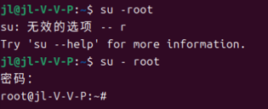
图1 为root创建密码
将当前用户临时切换到 root 用户。

图2 切换为root用户
退出当前终端。
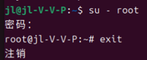
图3 退出当前终端
在使用su root命令时，不会加载root用户的环境变量。这意味着您将在当前用户的环境下切换到root用户身份，不会改变当前工作目录和环境设置。
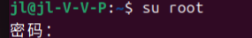
图4 切换为root身份
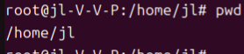
图5 当前工作目录和环境设置
使用su - root命令时，会加载root用户的完整环境变量。这意味着您将切换到root用户的身份，并使用root用户的环境设置。
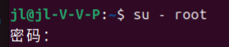
图6 切换为root身份
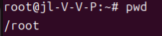
图7 root环境设置
添加用户需要超级用户的权限，可以切换到root用户获得权限，或者在命令前加上sudo，这里先切换到root用户。
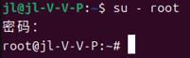
图8 切换root用户
在桌面环境中打开/home文件夹，便于观察。
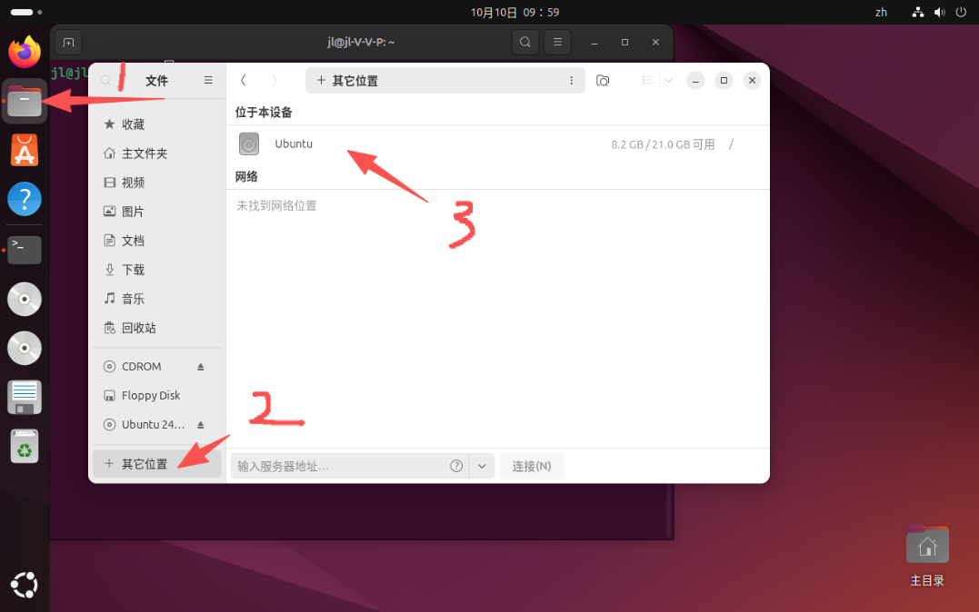
图9 打开home文件夹步骤1
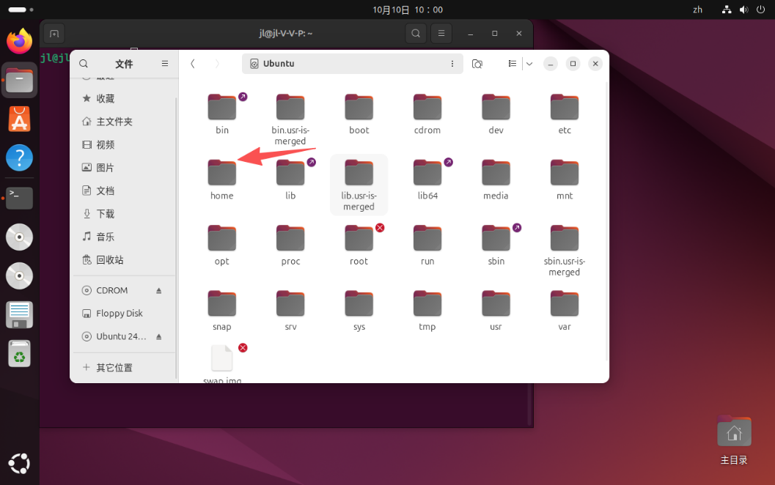
图10 打开home文件夹步骤2
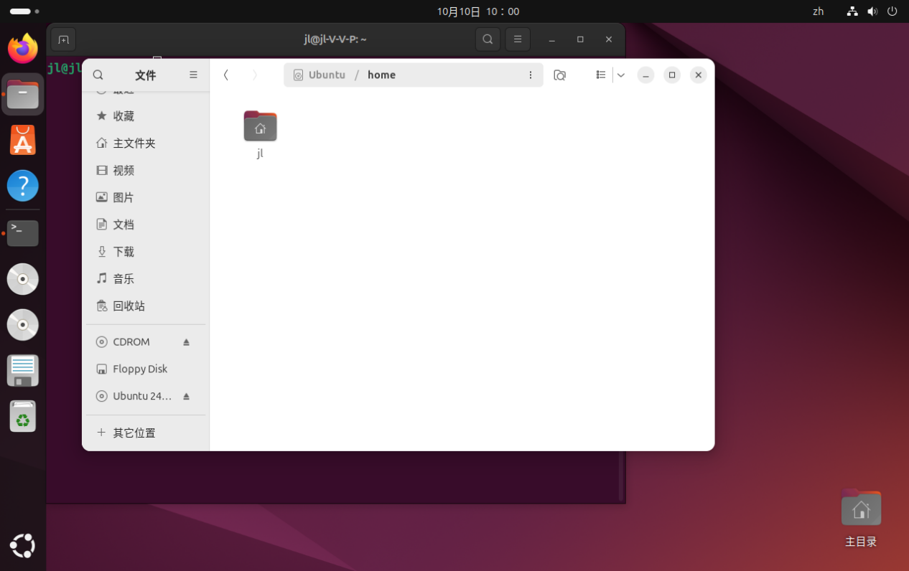
图11 home文件
可以看到/home中目前只有一个jl的文件夹，因为此刻我的系统除了root用户以外，只有一个用户jl，这个用户是我安装ubuntu的时候创建的默认用户。
接下来输入命令创建student1用户。
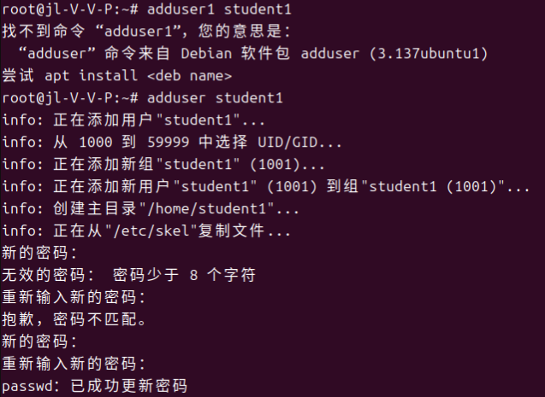
图12 创建student1用户
使用默认设置的用户信息。
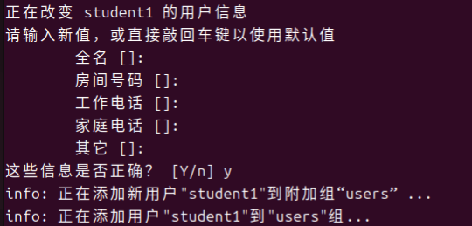
图13 使用给默认设置的用户信息
在桌面的文件管理器中，发现系统在/home下为student1用户创建了用户主目录/home/student1（文件夹上打个红叉叉是因为我们还没有获得打开该目录的权限）。
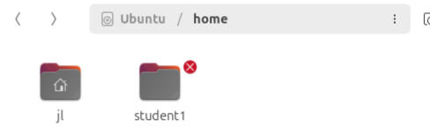
图14 home文件夹下的新用户
打开新用户的文件夹，输入授权信息。
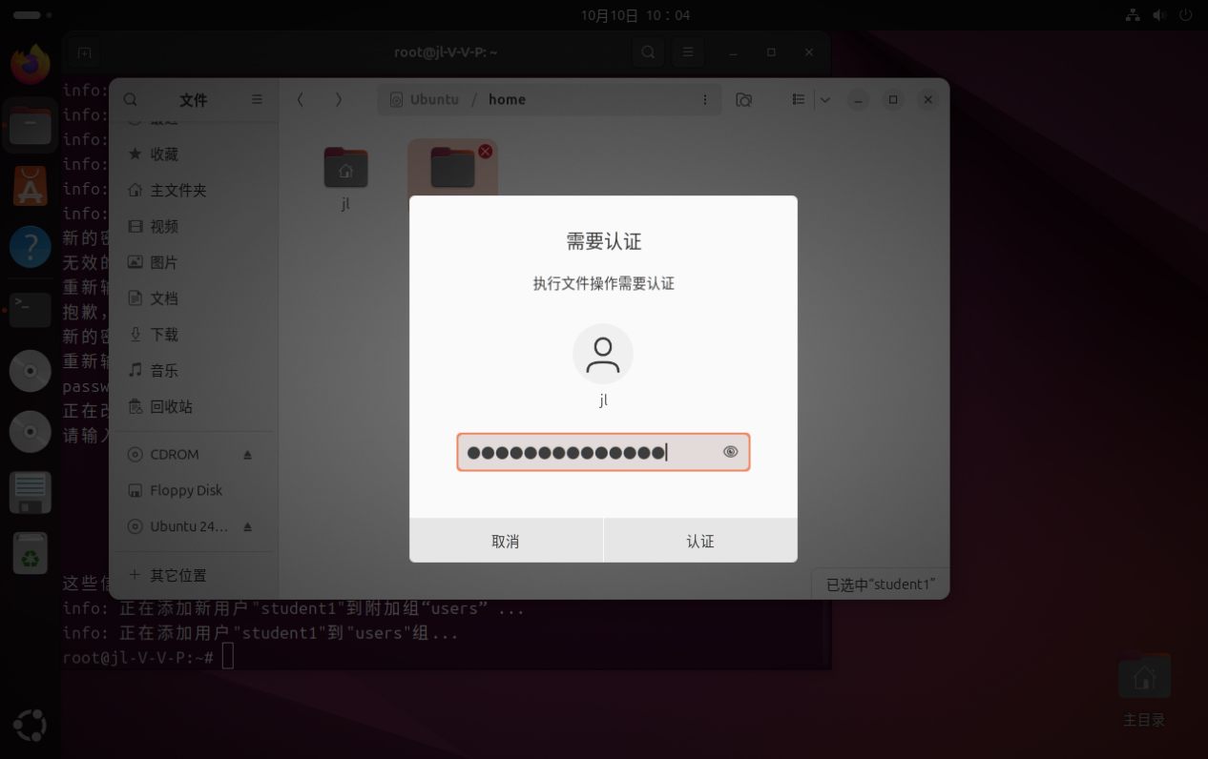
图15 新用户进行授权
进入新用户文件夹后，默认为空。
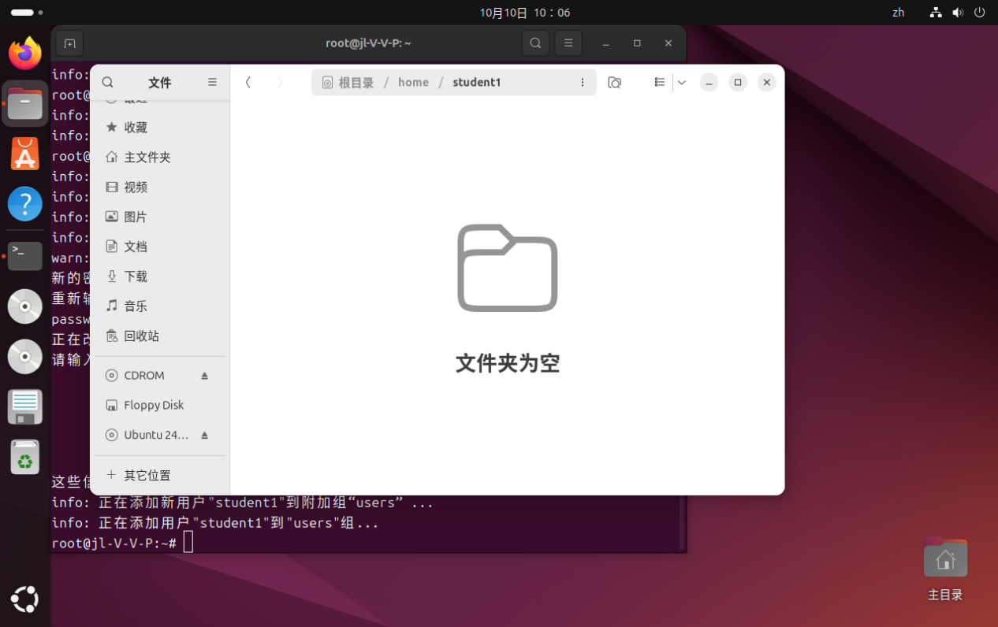
图16 新用户的空文件夹
查看系统上所有已创建用户的主目录。
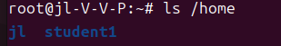
图17 查看主目录
接下来输入命令删除student1用户。
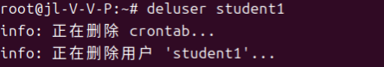
图18 删除用户
但是home文件夹中仍然存在student1的文件。这是因为只执行deluser命令时，不会删除用户相关的文件。可以执行命令删除。
图19 删除用户相关文件
但是桌面环境下的 /home/studnet1文件夹还在，这是因为桌面没有刷新，点击重新加载即可。
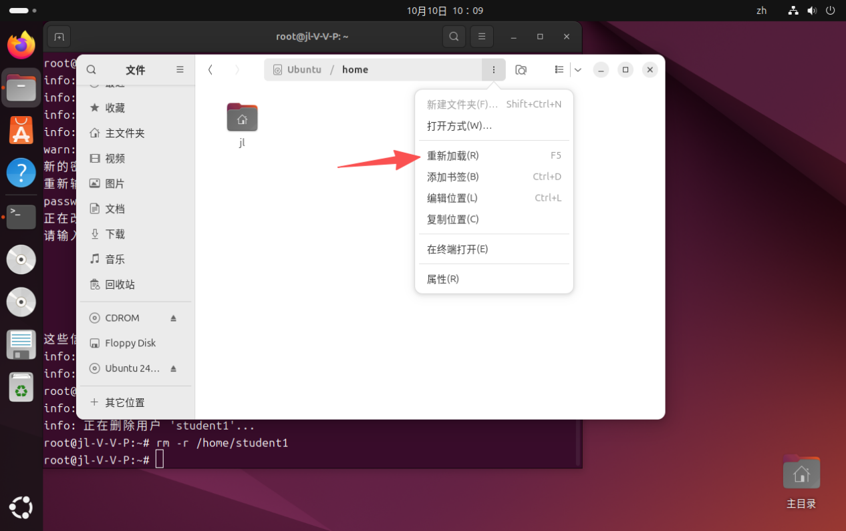
图20 重新加载
如果希望删除用户时，同时删除用户相关的主目录，可以执行下图的命令。
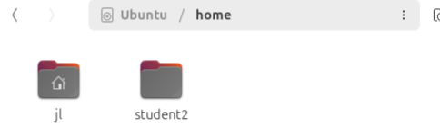
图21 创建student2用户
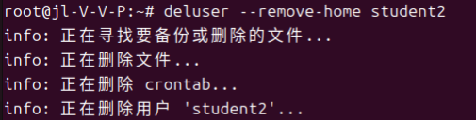
图22 删除命令
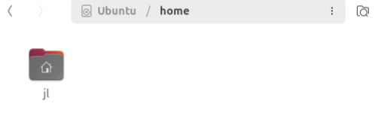
图23 成功删除文件
输入命令，显示当前终端会话中运行的进程的详细信息。
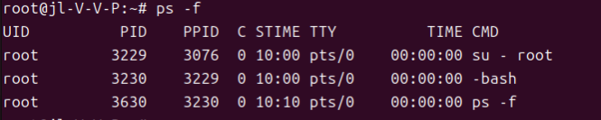
图24 显示当前会话进程
-  UID (User ID) 进程用户ID
-  PID (Process ID) 进程ID
-  PPID (Parent Process ID) 父进程ID
-  C(CPU) 进程占用 CPU 的百分比
-  STIME (Start Time) 进程启动的具体时间
-  TTY (Teletypewriter) 与进程交互的终端设备
-  TIME 启动进程花费的 CPU 时间
-  CMD 启动进程的命令
输入下面命令，显示系统中所有正在运行的进程的详细信息。
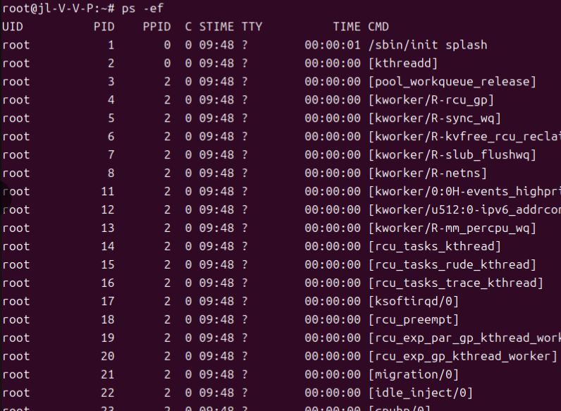
图25 显示系统全部进程
输入命令，强制结束进程。-9表示发送 SIGKILL[signal kill] 信号给进程 id的进程，SIGKILL 信号是一种强制停止进程的信号。
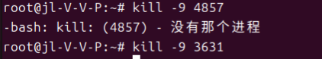
图26 强制结束进程
显示当前用户的所属组信息。
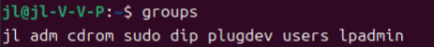
图27 显示当前用户的所属组信息
可以看到，jl这个用户属于9个用户组，这些用户组的介绍如下：
- jl : 组名为 jl 的用户组 [jl 用户隶属于和自己同名用户组]。ubuntu在创建用户时，需要为新建用户指定一用户组，如果不指定其用户所属的工作组，则系统会自动会生成一个与用户名同名的工作组。
- adm(Administrator) : 管理员用户组, 具有系统管理权限
- cdrom(CD-ROM) : 光盘用户组, 具有读取光盘的权限
- sudo(Super User Do) : 超级用户组, 具有执行系统管理任务的权限
- dip(Device Interface) : 接口用户组, 具有配置网络接口的权限
- plugdev(Plug-in Device) : 设备插件用户组, 具有管理设备插件(如声卡、显卡等)的权限
- lpadmin(Local Printer Administration) : 打印机管理用户组, 具有管理打印机的权限
- lxd（Linux Containers eXecution Driver）：Ubuntu LXD是一个工具，用于在Ubuntu系统上创建和管理容器。LXD用户组是用于管理LXD功能的用户组。
- sambashare(Samba share) : 在Linux系统中，Samba是一种广泛使用的文件共享服务，它允许不同操作系统之间共享文件和打印机。Samba share是该服务的用户组。
显示指定用户的所属组信息。
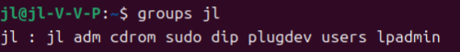
图28 显示指定用户的所属组信息
root 用户隶属于 root 组, root 组被赋予了最高的权限, 允许其成员访问系统中的所有资源。
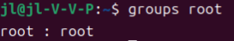
图29 root组
显示系统所有的用户组信息。
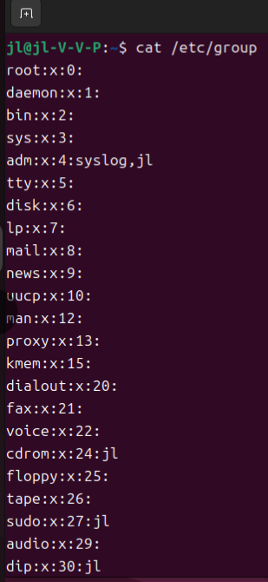
图30 显示系统所有的用户组信息
/etc/group 文件的每行格式是 group_name:x:GID:group members
- group_name 表示用户组的名称
- x 表示密码占位符, 密码是存储在/etc/shadow文件中
- GID 表示组ID(GID), 用于唯一标识用户组
- group members 表示该用户组的成员, 每个成员用逗号分隔
例如：adm组，x 是密码占位符，组ID是4，有两个组成员syslog和jl。
图31 adm组信息
列出包含jl字符串的用户组的信息。
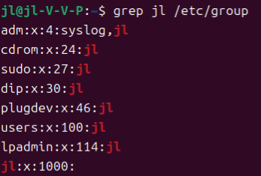
图32 grep操作1
这条命令的执行效果和 groups jl 类似，但我们可以获得更多的信息：
- adm:x:4:syslog,jl [表示名为adm的组, 组密码是x, 组ID是4, 组成员包括syslog和jl]
- cdrom:x:24:jl [表示名为cdrom的组, 组密码是x, 组ID是24, 组成员包括jl]
- sudo:x:27:jl [表示名为sudo的组, 组密码是x, 组ID是27, 组成员包括jl]
- dip:x:30:jl [表示名为dip的组, 组密码是x, 组ID是30, 组成员包括jl]
- plugdev:x:46:jl [表示名为plugdev的组, 组密码是x, 组ID是46, 组成员包括jl]
- lpadmin:x:122:jl [表示名为lpadmin的组, 组密码是x, 组ID是122, 组成员包括jl]
- lxd:x:135:jl [表示名为lxd 的组, 组密码是x, 组ID是135, 组成员包括jl]
- jl:x:1000: [表示名为jl的组, 组密码是x, 组ID是1000, 没有其他组成员]
- sambashare:x:136:jl [表示名为sambashare的组, 组密码是x, 组ID是136, 组成员包括jl]
查看用户jl的用户ID和组ID。
图33 查看id
这说明jl的uid（user id）是1000，gid（group id）是1000，所在的组id分别是为1000、4、24、27、30、46、100、114。
创建一个用户student1。
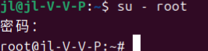
图34 切换root用户
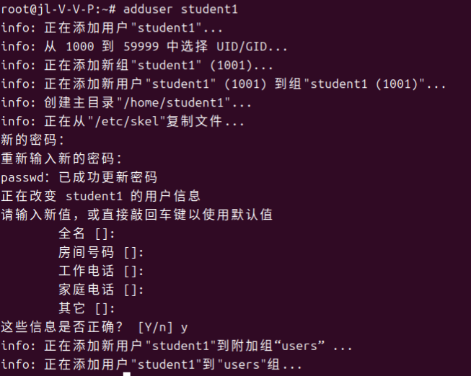
图35 新增student1用户
创建一个用户组student。
图36 创建一个用户组student
查看结果。
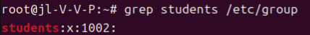
图37 查看用户组
可以看到students用户组创建成功，gid是1002。
将 studnet1 用户添加到 students 用户组中。
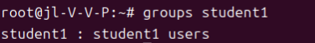
图38 查看student1
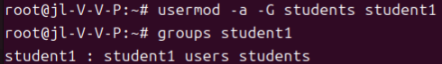
图39 查看students组
从groups命令可以看出，原来student1仅在同名的student1组中，执行usermod命令后，属于student1和students两个用户组了。
将 studnet1 用户从 students 用户组中删除。
图40 删除student1
删除students 用户组。
图41 删除students用户组
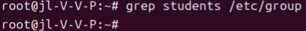
图42 成功删除students用户组
删除student1 用户组。
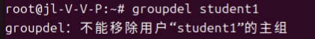
图43 删除student1用户组失败
删除student1用户组失败是因为student1 用户组是用户student1的主组（primary group）。
• 于是采用删除用户账户student1，删除该用户的home目录 /home/student1，同时删除该用户的邮件池（mail spool）文件 /var/mail/student1的措施。
图44删除student1用户组
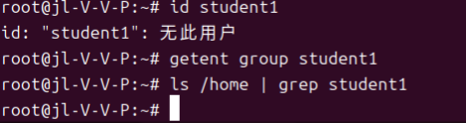
图45成功删除student1用户组
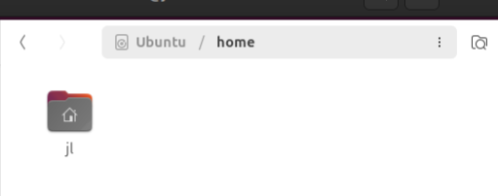
图46 home文件下没有student1文件

